Klasa 7 – 23.04.

Temat: Równania – zadania tekstowe.

Lekcja on – line o godzinie 10.30
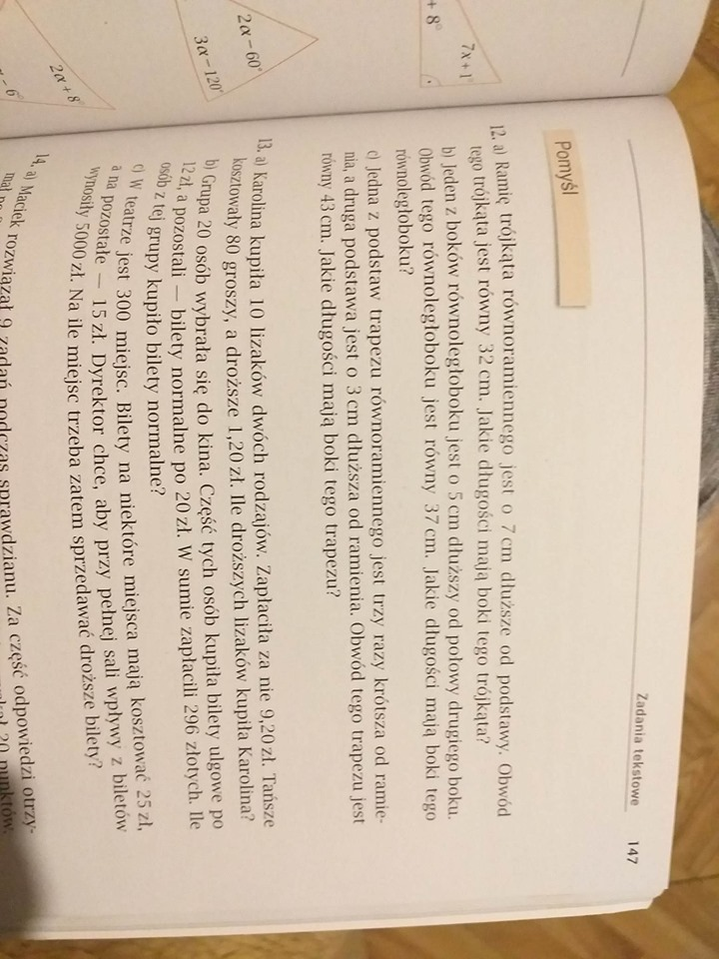
Dawid zadania otrzyma na mesengera.
Na lekcji rozwiążemy poniższe zadania 12 i 13 – można je wydrukować i wkleić lub należy je przepisać do zeszytu.

Pracę samodzielną wyślę po zakończonej lekcji na mesengera.

